**Esperienza di laboratorio facoltativa**

**Regolatori di tensione lineari**

Scopo dell’esperimento: valutare il funzionamento di un regolatore di tensione con amplificatore operazionale.

Componenti necessari:

|  |  |
| --- | --- |
| **Tipo componente** | **Codice costruttore/Valore** |
| Q1: Transistor NPN MID-Power | MJE340 |
| DZ: Diodo Zener 4.3 V | 1N5229BTR |
| RL: Resistenza di carico | 1000 Ohm, 0.25 W |
| R1, R2,R3: Resistenze | Da calcolare |
| Amplificatore operazionale 741 | LM741CN |

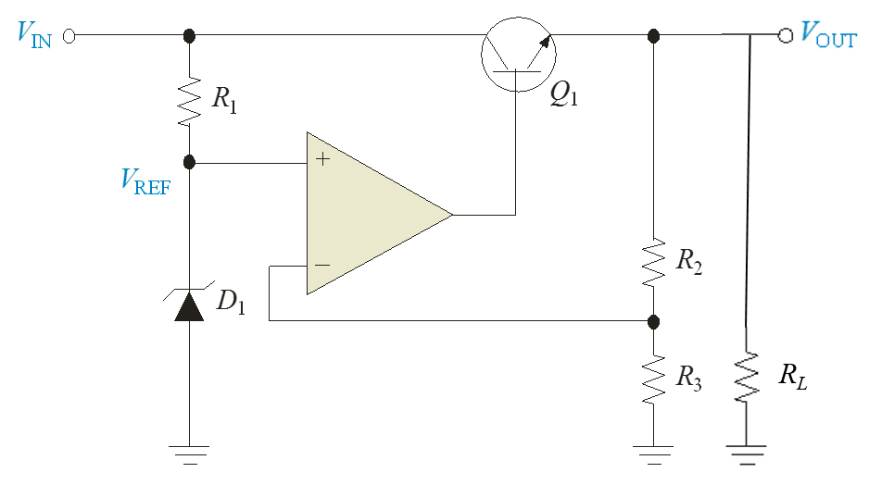

1. Descrivere il funzionamento del circuito in figura e derivare l’espressione di VOUT
2. Dimensionare le resistenze R1, R2 e R3 in modo di ottenere in uscita una tensione pari a 5.6 V; riportare i valori selezionati e descrivere come sono stati scelti
3. Montare il circuito su breadboard, ed alimentarlo con VIN=8 V. Scegliere opportunamente le tensioni di alimentazione dell’operazionale ±VCC (che ragionamento avete fatto?)
4. Misurare e riportare in relazione i valori di: VZ, VR1, VR2, VR3, Vout
5. Calcolare la dissipazione di potenza sul transistor
6. Modificare il circuito per ottenere uscita regolabile nel range più ampio possibile, e spiegare in relazione la scelta effettuata. In che range riuscite a regolare la tensione di uscita?
7. Come è possibile ottenere una tensione di uscita regolabile e minore della tensione VZ?